营运部发【2019】195号 签发人：李坚

关于建立门店错误档案的通知

各门店
犯错不可怕，在犯错后不断总结和成长更为重要。现要求各门店建立门店错误档案，目的如下：
- 避免同样的错误反复出现，也避免其他同事犯同样的错误。
- 便于总结造成错误的原因，从而不断改进，时刻警醒自己。
一、填写内容:
- 错误档案目录
- 错误档案：编号、日期、当事人、错误原因、改正措施。如下：
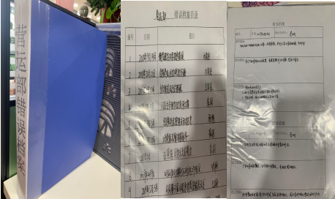
二、文件夹存放的位置：陈列在货架（与扫除道书籍放在一排）
营运部巡店将此项列为巡店必查项，主要检查内容如下：
- 禁止出现空白错误档案（门店凡是涉及犯错造成门店及公司损失的都必须将事件完整记录并存档，如：下错账、收错钱、陈列过期宣传物料、公司发处罚通报、迟到等...）
- 禁止敷衍了事（未记录事情的缘由，草草了事）
- 每个月每个门店记录错误档案不低于2起。
- 请各门店打印并用文件夹进行保存（无文件夹的门店自行购买），并明天（9.11号）18:00前拍以上三张图片（文件夹（与扫除道书籍陈列在一排）、错误档案表、目录）至各片区钉钉群，未按时执行处罚20元/店。营运部巡店发现若无错误档案及未记录则处罚50元/店。

主题词： 建立错误档案 的 通知
四川太极大药房连锁有限公司 2019年9月10日印发
打印：王娜 核对：谭莉杨 （共印1份）

